Муниципальное бюджетное учреждение дополнительного образования «Ракитянская станция юных натуралистов»
Белгородская область
объединение «Биолог»

Номинация:
Экология лесных растений.

Исследование особенностей развития саженцев сосны обыкновенной в открытом грунте после двухлетнего выращивания в контейнере

Исследовательская работа

Автор: Дивинская Анастасия Федоровна,
10 класс,
МБУ ДО «Ракитянская станция юных натуралистов»
Руководитель: Тарасова Наталья Николаевна,
педагог-организатор
МБУ ДО «Ракитянская станция юных натуралистов»

Ракитное, 2020 год
Оглавление.
Введение …………………………………………………………………………..3
- Обзор литературы …………...…………………………………………….4
- Основная часть …………………………………………………………….5
  - Место и условия реализации проекта ………………………………...5
  - Механизмы и этапы проведения исследования ……………………...6
  - Описание хода исследования ………………………………………….7
  - Методика отбора образцов и пересадки сеянцев сосны обыкновенной …………………………………………………………..8
  - Определение среднего текущего прироста по высоте ……………….9
  - Исследование верхушечного роста ………………………………….13
  - Исследование длины хвои ……………………………………………16
  - Исследование диаметра стволика ……………………………………18
Вывод …………………………………………………………………………….19
Заключение ………………………………………………………………………20
Список использованной литературы ………………………………...………...21

ВВЕДЕНИЕ.
Актуальность. Сосна обыкновенная не притязательна к условиям произрастания и входит в список лидеров по естественному географическому распространению. Для нее типична корневая система, развитая как в поверхностных, так и в глубоких горизонтах почвы, что позволяет укреплять склоны балок и речных долин. Хвоя сосны обыкновенной способна собирать и накапливать токсичны вещества, содержащиеся в воздухе, то есть обладает большой аккумулирующей способностью. [11] Эта особенность позволяет использовать сосну в качестве биоиндикатора экологического состояния воздуха в месте ее произрастания. Есть еще одна экологическая ценность сосны –в сосновом воздухе содержится более двух сотен биологически активных летучих веществ. Воздух хвойного леса обладает мощными целительными свойствами. Бактерицидные летучие выделения её хвои - фитонциды, способны приближать показатели чистоты воздуха в борах к показателям в больничных операционных. Поэтому закономерна посадка и забота человека о разных видах сосен в лесных массивах, в полезащитных и придорожных лесополосах, в искусственных рекреационных зонах. [13]
Обоснование выбора темы. Но приходит Рождество, Новый год и … огромное количество молодых сосен варварски вырубается браконьерами. Частично сгладить остроту этой проблемы помогает выращивание саженцев сосны с закрытой корневой системой в качестве праздничной живой «ёлки». После праздника такие сосны могут использоваться для озеленения приусадебной территории, сквера или улицы. [10] Как будут себя чувствовать сосны, сеянцы которых в двухлетнем возрасте были посажены в контейнеры, а через два года вновь вернулись в открытый грунт?
Новизна работы. Как повлияет посадка сеянцев сосен в двухлетнем возрасте, во время активного формирования корневой системы, в контейнеры с последующим возвращением в открытый грунт на их дальнейшее развитие, постараемся выяснить в нашей работе. В план входило исследование: высоты таких растений, диаметра стволика у корневой шейки, верхушечного роста, длины хвои.
Цель. Исследование влияния выращивания сосны обыкновенной с закрытой корневой системой (далее ЗКС) на ее ростовые процессы после высадки в открытый грунт.
Задачи:
- Заготовка сеянцев и выращивание материала для исследования.
- Наблюдения за развитием опытных и экспериментальных образцов.
- Анализ полученных данных.
Объект: саженцы сосны обыкновенной с ЗКС после высадки в открытый грунт.
Предмет: текущий прирост, верхушечный рост, диаметр стволика у корневой шейки, длина хвои саженцев сосны.
Гипотеза: двухлетнее выращивание двухлетних сеянцев сосны обыкновенной в контейнере оказывает благоприятное влияние на развитие растения после его пересадки в открытый грунт.
Сроки реализации работы: октябрь 2017 года – ноябрь 2020 года.

- ОБЗОР ЛИТЕРАТУРЫ.

Сосна обыкновенная -Pinus sylvestrisL., семейство сосновые- Pinaceae. Является крупным деревом до 25-35м высоты с диаметром ствола до 1 м. В молодом возрасте крона пирамидальная, но со временем нижние побеги засыхают, опадают и растение приобретает шаровидную форму. Кора красновато-бурая, верхний слой которой постоянно шелушится в виде тонких пластинок.
Ветки расположены мутовчато, по такому расположению можно легко сосчитать возраст молодых сосен. Хвоя парная тёмно-зелёного цвета с голубоватым оттенком, покрытая восковым налётом.
Корневая система сосны обыкновенной преимущественно стержневая. [11]
История выращивания растений с ЗКС. Использование растений с комом для посадки имеет столь же давнюю историю, как и применение посадочного материала с оголенными корнями. Еще в древнем Вавилоне и в Египте производилась закладка садов с помощью гейстеров (растений с большим объемом корнезакрывающего кома). Сохранились сведения о лесовосстановлении в Древнем Риме, где так же описывается прообраз современной посадки с закрытой корневой системой.[1,2]
Саженцы с ЗКС. Саженцы с ЗКС – это растения, которые изначально были выращены в горшках или других емкостях, либо саженцы, подрощенные в грунте и, затем, укоренены в контейнерах.[2]
Прирост. Камбиальный слой ствола и ветвей ежегодно в течение вегетационного периода откладывает новый слой древесины, а клетки верхушечной почки увеличивают высоту дерева и длину ветвей. В результате ствол и ветви растут, т. е. увеличиваются в размерах. Это естественное увеличение размеров дерева называется приростом.[12]
Текущий прирост представляет собой величину, на которую изменяется данный таксационный показатель в определенное время жизни дерева, например, за последний год. Он представляется как разность в величине того или иного таксационного показателя в данный момент и год назад.[12]

- ОСНОВНАЯ ЧАСТЬ

  - Место и условия реализации проекта.

Ракитянский район расположен на северо-западе Белгородской области. В целом климат района умеренно континентальный. Особенности его: большая годовая амплитуда температур, сравнительно мягкая зима с частыми оттепелями и снегопадами, солнечное продолжительное лето, умеренное и не вполне устойчивое увлажнение с преобладанием летних осадков над зимними. Почва получает в среднем за год от 420 до 590 миллиметров влаги, т.е. от 4200 до 5900 тонн воды на гектар. [11]

Таблица 1. Среднегодовые температуры, среднегодовые количества осадков и их отклонение от нормы за период проведения исследования

Год наблюдения | Среднегодовая Т, °С | Норма | Отклонение от нормы | Среднегодовое количество осадков | Норма | Отклонение от нормы
2017 | 8 | 6,0 | +2,0 | 480 | 586 | - 106
2018 | 8,2 | 6,0 | +2,2 | 443 | 586 | - 134
2019 | 8,4 | 6,0 | +2,4 | 405 | 586 | - 184
среднее | 8,2 |  | +2,2 | 442,67 |  | - 142

Таблица 2. Погодные условия по месяцам вегетационных периодов сосны обыкновенной 2019 – 2020 года

Показатели | Годы | апрель | май | июнь | июль | август | сентябрь
Количество осадков, мм | 2020 | 51.2 | 77 | 63.6 | 59.9 | 39.1 | 41.3
 | 2019 | 29.6 | 47 | 15.8 | 28.6 | 30.7 | 36.2
 | Среднее многогодовое | 37 | 40 | 56 | 78 | 68 | 81
Среднемесячная температура, С^{о} | Дневная 2020 | +11 | +15 | +24 | +26 | +24 | +20
 | Ночная 2020 | +6 | +10 | +18 | +18 | +16 | +12
 | Дневная 2019 | +15 | +21 | +27 | +24 | +25 | +21
 | Ночная 2019 | +9 | +12 | +17 | +14 | +15 | +13

Погодные условия сентября, начала октября 2017 года были неблагоприятны для пересадки сеянцев. Дневная температура воздуха в сентябре была около +20С^{о}, в первой половине октября +10 С^{о} +12 С^{о}. Из-за сильных ветров, отсутствия дождей почва высохла и сильно уплотнилась. Выкапывание сеянцев было затруднено, сильно повреждалась корневая система. Благоприятные условия для пересадки сеянцев в контейнеры и в открытый грунт сложились во второй половине октября: прошли дожди, почва стала рыхлой, температура +6 С^{о}.
2018 год в зимний период характеризовался разницей температур от
+4С^{о} до – 20 С^{о}. Начиная с апреля и сентябрь включительно, столбики термометров превышали отметку 30С^{о}. Отклонение от среднегодовой температуры составило +2,2 С^{о}. Среднегодовое количество осадков было на 134 мм меньше нормы.
Условия 2019 года превысили «антирекорд» предыдущего года: среднегодовая температура превысила норму на 40%, составив +2,4 С^{о}, а количество осадков снизилось от нормы 30,8%.
В 2020 году весна была прохладная и влажная, количество выпавших осадков превышало норму. В летний период температура превышала норму на 3,2^{о}С, а влажность была меньше нормы только 53 мм.
Работа проводилась на учебно-опытном участке (координаты 50°50''5' с.ш. и 35°50''7' в.д.) расположенном в поселке Ракитное Ракитянского района.
Учебно-опытный участок расположен на слабохолмистой местности с углом наклона 15 градусов, согласно почвенной карте на черноземах обыкновенных, средней зернистости.

  - Механизмы и этапы проведения исследования

Таблица 3. Этапы проведения исследования

№ | Этапы исследования | Сроки
1. | Заготовка двухлетних сеянцев сосны обыкновенной. Посадка экспериментальной и контрольной групп растений  -контроль – в открытый грунт;  - эксперимент – в контейнеры. | Октябрь 2017 года
2 | Выращивание и уход за контрольной (открытый грунт) и экспериментальной (контейнеры –ЗКС) группами растений. | Октябрь 2017 – май 2019 года.
3 | Посадка экспериментальных (контейнерных) растений в открытый грунт | Май 2019 года
4 | Уход за растениями. Проведение наблюдений, замеров показателей развития растения. | Май 2019 – октябрь 2020 года
5 | Анализ и обобщение полученных данных. Подведение итогов работы. | Октябрь, ноябрь 2020 года.

  - Описание хода исследования.

При решении поставленных задач применялась методология, содержащая методы эксперимента, анализа, синтеза. Обработка полученных данных проведена с применением методов математической статистики. Выбор методик основан на доступности их применения в сочетании с теоретической обоснованностью.
Осенью 2017 года с окраины леса «Урочище Становое» были выкопаны сеянцы сосны обыкновенной. Контрольные сеянцы посажены на участке сквера Юсуповской усадьбы, а экспериментальные пересажены в контейнеры. Контейнеры в зимнее время находились в холодном, но непромерзаемом помещении. Уход за экспериментальными растениями в это время не проводили. Весной контейнеры с саженцами переносили на открытую площадку. По мере необходимости весной и летом экспериментальные и контрольные растения поливали.
В контейнерах саженцы выращивались с осени 2017 года до весны 2019года. Несмотря на небольшие размеры в 2018 и 2019 годах на время рождественских и новогодних праздников экспериментальные саженцы в контейнерах передавали в Ракитянский социально-реабилитационный центр для несовершеннолетних.В этот период ответственные за сосны ребята еженедельно проводили полив, так как теплый и сухой воздух кабинетов быстро сушил почву в контейнерах. В середине января саженцы возвращали в помещение Ракитянской станции юных натуралистов.
Весной 2019 года экспериментальные саженцы сосны обыкновенной были высажены из контейнеров на участок сквера Юсуповской усадьбы. (Рисунок 1)

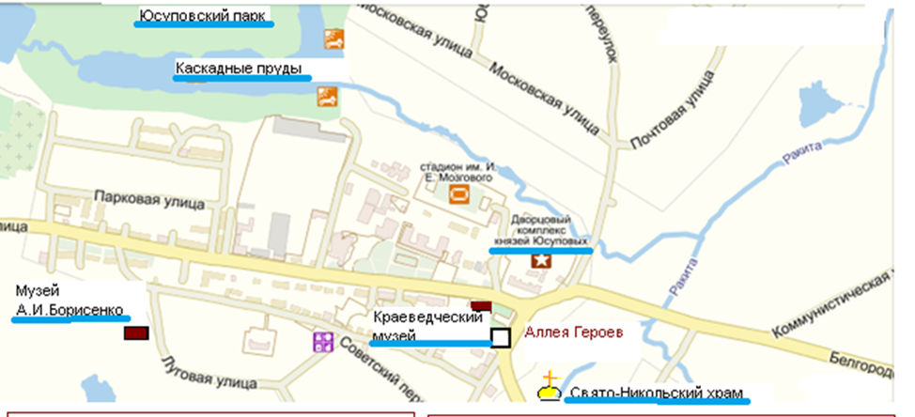
Рисунок 1. Место проведения эксперимента (Юсуповская усадьба со сквером)

Первые замеры высоты растений провели в октябре 2017 года. Сравнение параметров развития контрольных и экспериментальных сосен начали с момента посадки саженцев с ЗКС в открытый грунт, то есть с мая 2019 года и велось в течение двух вегетативных периодов 2019- 2020 года.

  - Методика отбора образцов и пересадки сеянцев сосны обыкновенной.

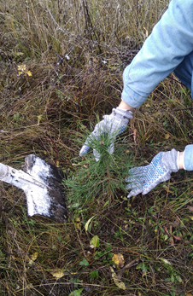
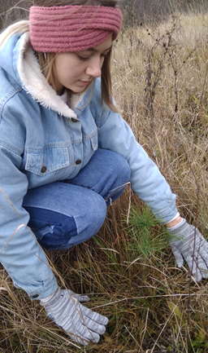
В качестве посадочного материала использовали 30 сеянцев сосны обыкновенной, выкопанные неподалеку от заброшенных дачных участков на окраине смешанного леса. Раньше самосев вытаптывался многочисленными отдыхающими. Сейчас низкая рекреационная нагрузка позволяет самосеву от старых сосен выживать, за счет чего лес постепенно расширяет свои границы. Здесь встречаются разновозрастные сеянцы от года до нескольких десятилетий. Этим посадочным материалом воспользовались для проведения исследования. Пересадку сеянцев проводили осенью. Высокие осенние температуры, низкая влажность почвы из-за отсутствия дождей сдвинули план пересадки с сентября на конец октября. Отбор сеянцев для исследования проводили по методике М.И. Долгих [8] Отбор образцов проводили на площади около 400 м² с одинаковыми условиями произрастания. Для посадки в грунт желательно, чтобы возраст саженцев не превышал 3-4 лет, поэтому с учетом времени исследования среди самосева отбирали двухлетние растения высотой 15-20 см., с хорошо сформированным хвойным покровом. Особое внимание уделялось визуальному отсутствию повреждений стволиков и пятен на хвое. [4,6,7]
Методом случайной выборки 30 выкопанных сеянцев разделили на контрольные и экспериментальные образцы. 15 контрольных сразу посадили в открытый грунт, остальные 15 экспериментальных – в контейнеры.
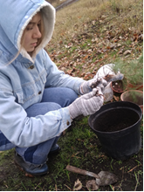
Сосна лучше переносит пересадку при сохранении ориентации по сторонам света. Для сохранения ориентации на веточках, направленных на север, поставили клипсы-метки. При посадке в открытый грунт и установке контейнеров с саженцами учитывали совпадение клипс- меток на деревце с северным направлением. [5,15]
Все саженцы после посадки обильно полили водой. В ходе работы подкормки и химические обработки не проводились. Полив и прополку проводили по мере необходимости.
15 сеянцев сосны обыкновенной пересадили в контейнеры 28 октября 2017 года. Для исследования использовали широкие семилитровые контейнеры. Их размер выбирали из расчета, что глубина стержневого корня сосны примерно равна высоте надземной части растения, а корневая система по ширине соразмерна размаху нижних веток деревца.[2] При контакте корней хвойников с открытым воздухом может погибнуть специальный грибок микориза, без которого затрудняется питание сосны. Поэтому сеянцы для открытого грунта заворачивали в мокрую ткань, другие сразу помещали в контейнер. Грунт для контейнеров с соснами брали с места произрастания сеянцев. Чтобы деревца успешно перезимовали, их поместили в прохладное светлое помещение со стабильными показателями влажности и температуры.[5,6,7]

  - Определение среднего текущего прироста по высоте

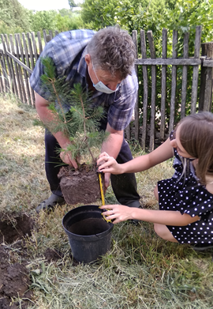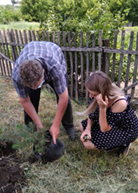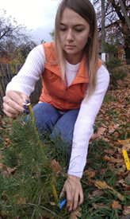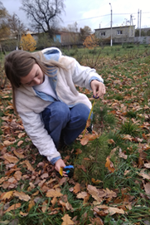
Методика определения среднего текущего прироста по высоте

Замеры высоты саженцев производились в сентябре. За ориентир окончания роста брали формирование верхушечной почки, покрытой рыжими чешуйками и пазушных, расположенных мутовчато, почек.
Для получения показателя «текущего прироста по высоте» измеряли высоту каждого саженца в начальный и конечный временной период. Расчет текущего прироста по высоте производили по формуле:[12,14]

Zh(_{тек}) = h_{a}– h_{a-t}(1)

где Zh(_{тек}) – средний текущий прирост по высоте;
h_{a} – средняя высота саженцев в конечный временной период;
h_{a-t} - средняя высота саженцев в начальный временной период.

Результаты наблюдений.
Осмотр грунта с корневой системой при пересадке из контейнера показал, что за период с октября 2017 года по май 2019 года корневые системы саженцев сосны сильно разрослись и не только заняли все место в грунте контейнера, но в поисках свободного места образовали многочисленные спирали в его нижней части. Недостаточная площадь питания неблагоприятно сказалась на развитии надземной части растений с ЗКС.

Таблица 4. Высота растений в начале и по окончанию контейнерного выращивания сосны обыкновенной и саженцев открытого грунта за аналогичный период.

№  р  а  с  т  е  н  и  я | Высота сеянца ЗКС  (см) |  | Высота саженца  открытый грунт  (см) |  | №  р  а  с  т  е  н  и  я | Высота сеянца  ЗКС, (см) |  | Высота саженца  открытый грунт,  (см)
 | 2017 г. | 2019 г. | 2017 г. | 2019 г. |  | 2017 г. | 2019 г. | 2017 г. | 2019 г.
1 | 10 | 32 | 12 | 38 | 9 | 11 | 31 | 10 | 40
2 | 12 | 36 | 11 | 42 | 10 | 14 | 36 | 9 | пропал
3 | 9 | 21 | 9 | 37 | 11 | 9 | пропал | 11 | 44
4 | 11 | 30 | 8 | 28 | 12 | 10 | 29 | 13 | 47
5 | 13 | 35 | 12 | 40 | 13 | 11 | 33 | 9 | пропал
6 | 8 | 24 | 11 | пропал | 14 | 12 | 37 | 8 | 35
7 | 14 | 34 | 8 | пропал | 15 | 8 | 29 | 12 | 39
8 | 10 | 30 | 8 | 26
Средняя высота |  |  |  |  |  | 10.8 | 30.4 | 10.1 | 35.5

Анализ данных таблицы. Средняя высота опытных сеянцев в 2017 году была приблизительно одинаковой: для выращивания с ЗКС - 10,8 см., для открытого грунта – 10,1 см.
При замерах весной 2019 года наблюдалась разница в высоте саженцев. Среди сеянцев, посаженных в открытый грунт, осенью 2017 года к весне 2019 года сохранилось только 11шт (73,3%). Но, в сравнении с экспериментальными, они имели большую среднюю высоту – 35, 5 см, их средний текущий прирост по высоте за данный период составил 25,4 см.
Среди экспериментальных сосен с ЗКС из 15 сохранилось 14 штук, что составило 93.3%. Их средний текущий прирост по высоте составил только 19,6 см., при средней высоте саженцев весной 2019 года 30,4 см. (Рисунок 2)

Рисунок 2. Средняя высота сеянцев и саженцев сосен.

В 2017 году высота контрольных растений между собой различалась незначительно. Осенью 2019 года наблюдалось расхождение по этому параметру: из сохранившихся 11 растений высота менее 30 см была у двух растений, высота более 40 см – у трех растений. У остальных образцов высота от 30 см. до 40 см. (Рисунок 3)

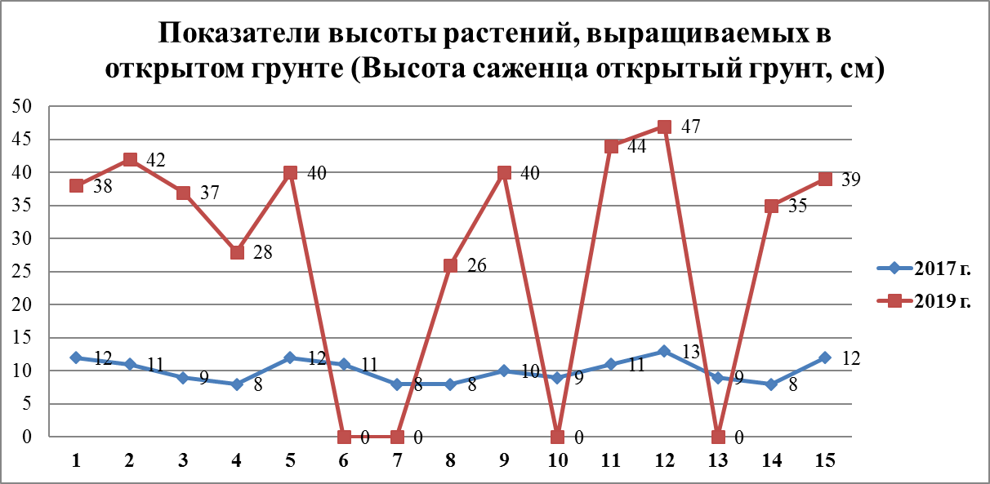

Рисунок 3. Показатели высоты растений, выращиваемых в открытом грунте в 2017 и в 2019 годах.

У экспериментальных растений за контейнерный период из 14 сохранившихся образцов высоту меньше 30 см имели четыре растения, остальные 10 растений имели высоту в пределах от 30 см до 37 см.
(Рисунок 4)

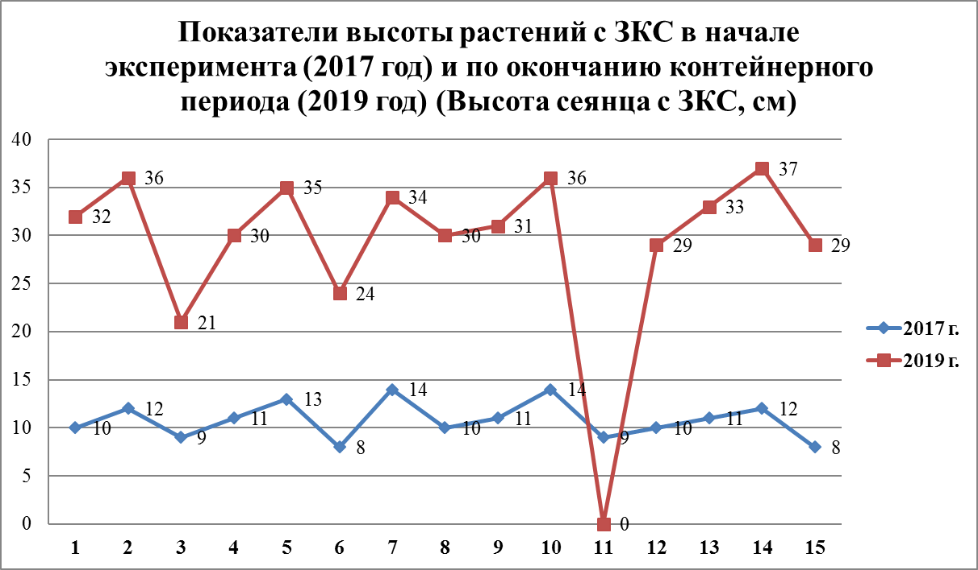

Рисунок 4. Показатели высоты растений, в 2017 году во время посадки в контейнеры и в 2019 году по окончанию контейнерного периода.

График (Рисунок 5) показывает превышение высоты 7 контрольных образцов по сравнению с экспериментальными от 1см до 11 см.

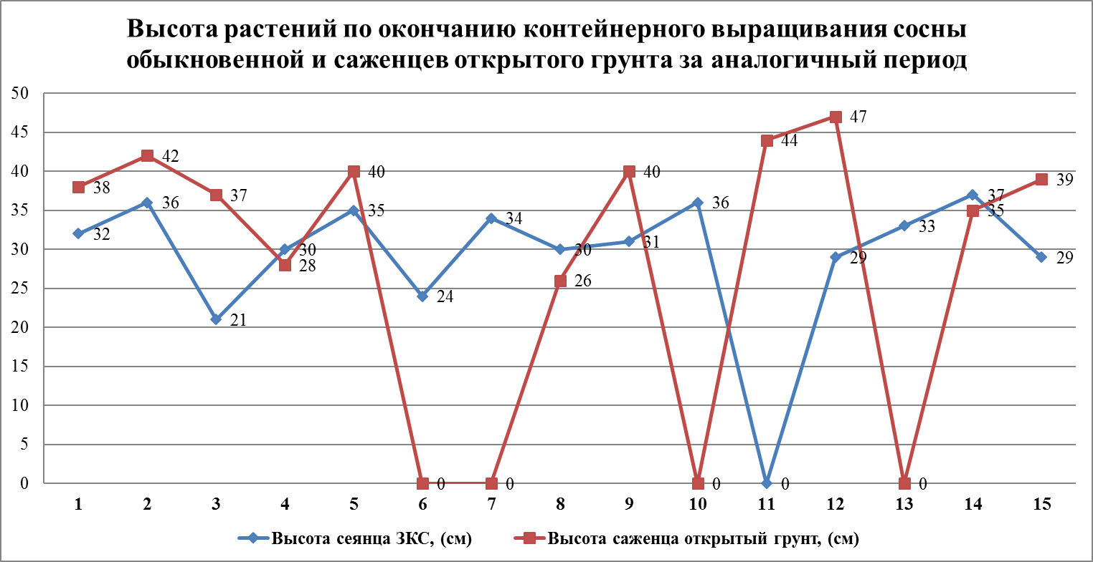

Рисунок 5. Высота растений сосны обыкновенной и саженцев открытого грунта 2019 г.

Внутри контрольной группы большее расхождение по данному показателю, чем у экспериментальных. В контроле наибольшая самая большая сосенка достигла в высоту 47 см., наименьшая – 26 см. В эксперименте высота образцов колебалась от 21 до 37 см.

Расчёт среднего текущего прироста саженцев по высоте (формула 1) дал следующие показатели.

Средний текущий прирост по высоте контрольных саженцев

Zh(_{тек}) = h_{a}– h_{a-t} = 35.5 см – 10,1 см = 25,4 см

Средний текущий прирост по высоте экспериментальных саженцев

Zh(_{тек}) = h_{a}– h_{a-t} = 30,4 см – 10,8 см = 19,6 см

Средний текущий прирост по высоте экспериментальных саженцев составил 77,2% по сравнению с этим показателем контроля.

Вывод. Рост стволика в высоту служит наглядным показателем сезонного развития сеянцев сосны. Средний текущий прирост, выращиваемых с ЗКС саженцев составил 77,2% по сравнению с растениями открытого грунта. Возможно эта разница для трехлетней сосны, у которой идет активное развитие корня, связана с ограниченным, и как оказалось недостаточным объемом грунта у растений с ЗКС.

  - Исследование верхушечного роста.

Методика измерения верхушечного роста. Для изучения закономерности роста побега на саженце находим место прироста последнего года. Измеряем длину междоузлия от вершины до начала побега с точностью ±2 мм. Верхушечный рост, идет за счет меристемы конуса нарастания. За ориентир окончания роста брали формирование верхушечной почки. Верхушечный рост у большинства сосен заканчивался в июле, но часть растений в 2020 году повторно возобновляли рост в июле – августе. Поэтому замеры саженцев производились в сентябре. [9,14]

Результаты наблюдений.

Таблица 5.Сравнение верхушечного роста экспериментальных и контрольных сосен за вегетационные периоды 2019, 2020 года.

№  р  а  с  т  е  н  и  я | Величина верхушечного роста, (см) |  |  |  | №  р  а  с  т  е  н  и  я | Величина верхушечного роста (см)
 | 2019 год |  | 2020 год |  |  | 2019 год |  | 2020 год
 | с ЗКС | откры-тый грунт | с ЗКС | откры-тый грунт |  | с ЗКС | откры-тый грунт | с ЗКС | откры-тый грунт
1 | 11,2 | 18,6 | 14,6 | 22,1 | 9 | 9,2 | 15,3 | 11,4 | 21,5
2 | 13,0 | 16,3 | 16,3 | 20,5 | 10 | 11,1 | - | 14,2 | -
3 | 4,1 | 8,4 | 11,5 | 18,4 | 11 | - | 17,5 | - | 23,8
4 | 10,2 | 15,1 | 14,1 | 21,2 | 12 | 7,5 | 21,4 | 9,5 | 25,2
5 | 12,1 | 19,6 | 17,4 | 23,1 | 13 | 10,3 | - | 16,6 | -
6 | 9,3 | - | 10,0 | - | 14 | 13,1 | 16,4 | 17,1 | 22,3
7 | 13,1 | - | 16,2 | - | 15 | 2.2 | 9,7 | 8,3 | 15,4
8 | 2,6 | 10,2 | 12,7 | 18,6
Средняя величина верхушечного роста |  |  |  |  |  | 9,8 | 16,4 | 13,6 | 21,1

Анализ данных таблицы.
Маленький верхушечный рост от 2.2 см до 4,1 см. в 2019 году наблюдался у трех растений с ЗКС - №3, №8, №15. Остальные экспериментальные сосны имели верхушечный рост от от 7,5 до 13,1 см. (Рисунок 6)

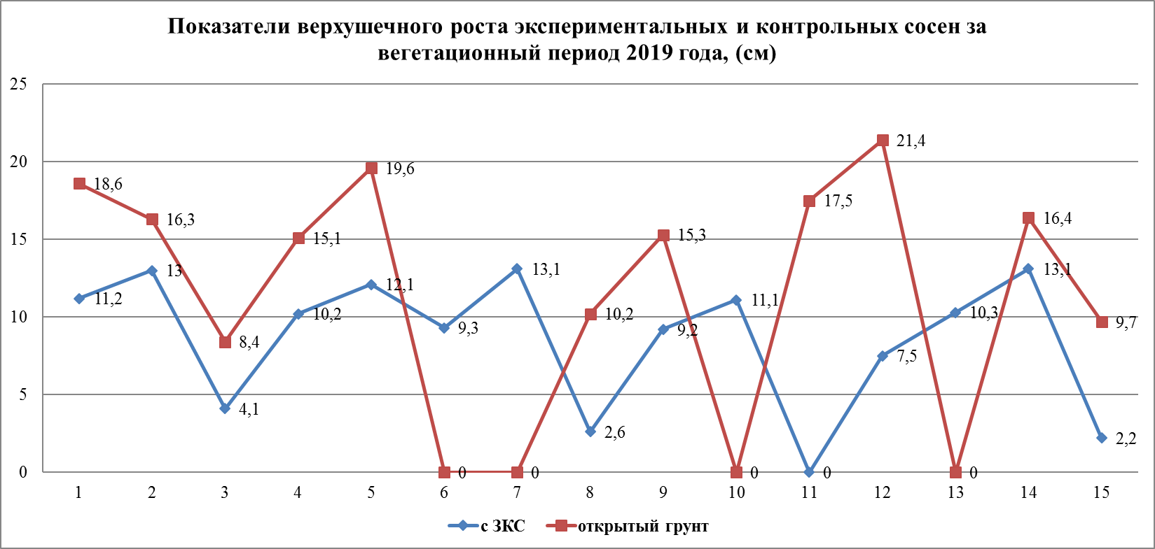

Рисунок 6. Верхушечный рост экспериментальных и контрольных сосен за вегетационный период 2019 года.

В 2020 году разница в величине верхушечного роста у растений внутри контрольной и внутри экспериментальной групп значительно уменьшилась. Но четко просматривается разница величин верхушечного роста между экспериментальными и контрольными растениями. Разница между наибольшими показателями составила 7,8 см., между наименьшими – 7,1 см. (Рисунок 7)

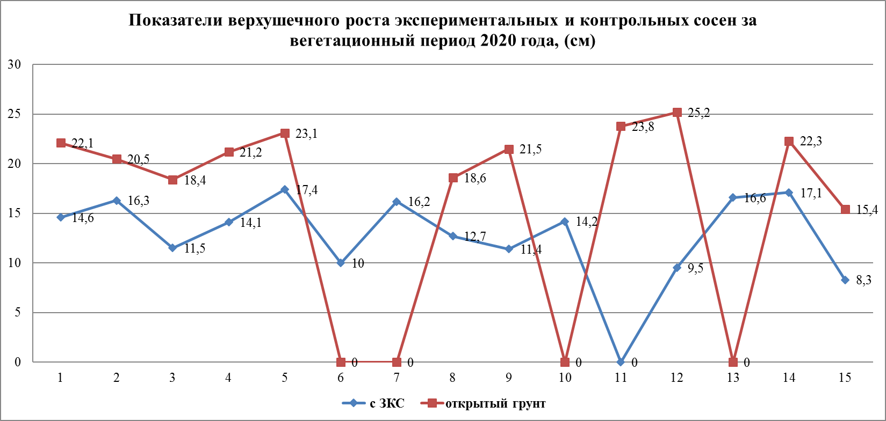

Рисунок 7. Показатели верхушечного роста контрольных сосен, выращиваемых в открытом грунте с 2017 года, за вегетационный период 2020 года.

Погодные условия весенне-осеннего периода 2020 года были более благоприятными для развития сосны по сравнению с 2019 годом. Величина верхушечного роста сосен, выращиваемых в контейнерах, составила в 2019 году 60%, а в 2020 году 64,5% от данного показателя у растений, выращиваемых в открытом грунте в начала эксперимента. (Рисунок 8)

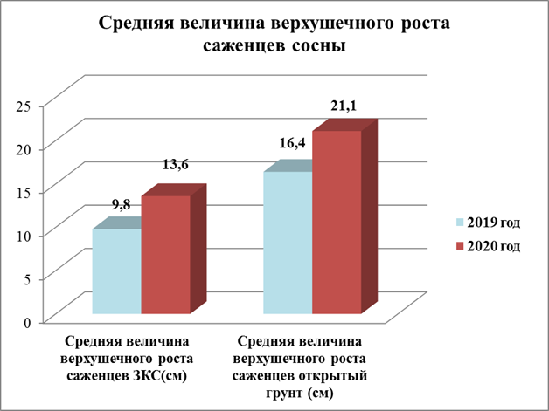

Рисунок 8. Показатели верхушечного роста экспериментальных сосен, пересаженных в открытый грунт, после двухлетнего контейнерного периода, за вегетационные сроки 2019 года и 2020 года.

Вывод. Во второй вегетационный период показатель у растений с ЗКС улучшился на 4,5%. Возможно, со временем данные показатели выровняются.
У трех саженцев с ЗКС в 2019 году верхушечный прирост составил 2,2 см., 2,6 см, 4,1см., а высота прироста соответствовала средней. Вероятно, рост стволика шел за счет растяжения верхней и средней частей побега.

  - Исследование длины хвои.

Методика измерения средней длины хвои.
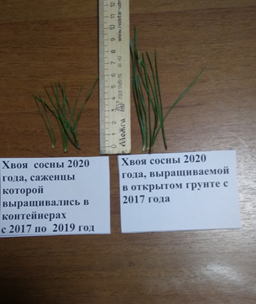
Во время роста стволика между имеющимися хвоинками расстояние увеличивалось, а активного роста хвои сосны не наблюдалось. После остановки роста стволиков и формирования коричневатой верхушечной почки начался активный рост хвои. Периодические повторные измерения длины хвоинок показал, что их рост закончился в 2019 году в конце сентября, а 2020 году в середине октября.26 октября выборочно собрали из крон контрольных и экспериментальных сосен по 100 хвоинок (n). Измерили длину каждой хвоинки ±0,1 см. [3,9] Данные объединили в группы с периодичностью длины в 0,5 см и рассчитали среднюю длину хвои по формуле:

l_{сред} = (l_{1 *}v₁ + l_{2 *} v₂ ₊ …l_{n *} v_{n})/ n (2)

где l_{сред} – средняя длина хвои;
l₁, l₂ …l_{n}- значение длины хвои;
v₁,v₂ …v_{n} - число вариаций с определенным значением длины хвои;
n – общее число вариаций.[3]

Результаты наблюдений.

Таблица 6. Длина хвои прироста 2020 года.

Число вариантов, шт. | Длина хвои, см
 | l₁ | l₂ | l₃ | l₄ | l₅ | l₆ | l₇ | l₈ | l₉ | l₁₀ | l₁₁ | Среднее значение
 | 4.0 | 4.5 | 50 | 5.5 | 6.0 | 6.5 | 7.0 | 7.5 | 8.0 | 8.5 | 9.0
Сосны  выращены с ЗКС | 2 | 5 | 16 | 24 | 38 | 12 | 3 | - | - | - | - | 5,7
сосны выращены в открытом грунте | - | - | - | - | 6 | 34 | 29 | 10 | 4 | 12 | 5 | 7,14

Анализ данных таблицы. Выращивание сосен в контейнерах без применения удобрений оказало неблагоприятное воздействие на длину хвои. 64% хвоинок имели длину 5.5 – 6 см., 7% хвоинок – 4 -4.5 см., 15% хвоинок – 6,5 – 7.0 см.
Среди хвои контрольных образцов большая часть (63%) имели длину 6.5 – 7.0 см. У15% хвои от контрольных образцов длина хвои достигала 8.5 – 9.0 см.
Среднюю длину хвои сосен, выращенных в открытом грунте рассчитывалась по формуле (2):

l_{сред 1} = (6.0 * 6 + 6.5 * 34 + 7.0 * 29 + 7.5 * 10 + 8.0 * 4 + 8.5 * 12 + 9.0 * 5)/ 100 =
=7.14 см

Среднюю длину хвои сосен, прошедших этап контейнерного выращивания так же рассчитывали по формуле (2):

l_{сред 2}= (4.0 * 2+ 4,5 * 5 + 5.0 * 16 + 5.5 * 24 + 6.0 * 38 + 6.5 * 12 + 7.0 * 3) / 100 =
=5.7 см

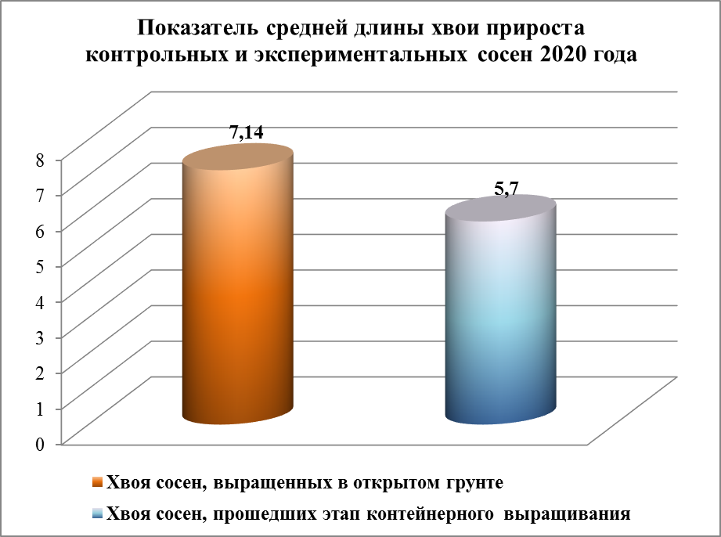

Рисунок 9. Показатель средней длины хвои прироста 2020 года
Средняя длина хвои на побегах 2020 года экспериментальных сосен на 20,2% меньше, чем на контрольных растениях.

  - Исследование диаметра стволика.

Методика исследования. Диаметр стволиков сосен измеряли с помощью линейки у корневой шейки 28 октября 2020 года. Погрешность измерения составила ±1 мм. [3,9]

Результаты измерений.
Таблица 7. Диаметр стволиков сосен у корневой шейки на 28.10.2020 года.

 | Диаметр ствола, мм
№ растения | 1 | 2 | 3 | 4 | 5 | 6 | 7 | 8
эксперимент | 8 | 10 | 7 | 8 | 10 | 7 | 9 | 9
контроль | 8 | 11 | 10 | 8 | 9 | - | - | 8
№ растения | 9 | 10 | 11 | 12 | 13 | 14 | 15 | Среднее значение
эксперимент | 9 | 10 | - | 8 | 9 | 10 | 8 | 8,7
контроль | 10 | - | 11 | 12 | - | 8 | 10 | 9,5

Анализ данных таблицы. Величина диаметра стволиков у корневых шеек контроля и экспериментальных растений находилась в одинаковых пределах 8- 10 мм. Но в эксперименте у двух экземпляров диаметр стволика составил 7 мм., mах 10 мм. наблюдались у четырех сосен. Среди контрольных растений наименьший диаметр 8 мм. наблюдался у четырех образцов. Наибольший диаметр стволика контрольного растения составил 12 мм. при высоте - 72 см.

Расчёт среднего диаметра стволиков растений проводили по формуле:

d_{сред} = (d_{1 *}v₁ + d_{2 *} v₂ ₊ …d_{n *} v_{n})/ n (3)

где d_{сред} – средний диаметр стволика;
d₁, d₂ …d_{n} - значение диаметров стволиков;
v₁,v₂ …v_{n} - число вариаций с определенным значением диаметров стволиков;
n – общее число вариаций. [3]

Средний диаметр стволиков экспериментальных растений:

d_{сред 1}= (7* 2 + 8 * 4 + 9 * 4 + 10 * 4)/ 14 = 8,7 мм (3)

Средний диаметр стволиков контрольных растений:

d_{сред 2}= (8 * 4 + 9* 1 + 10* 3 + 11* 2 + 12 * 1)/ 11 = 9,5 мм

У саженцев, выращиваемых в открытом грунте, активнее происходило формирование стволиков. Средний диаметр стволика экспериментальных растений составил 91, 5% от контрольных. (Рисунок 10)

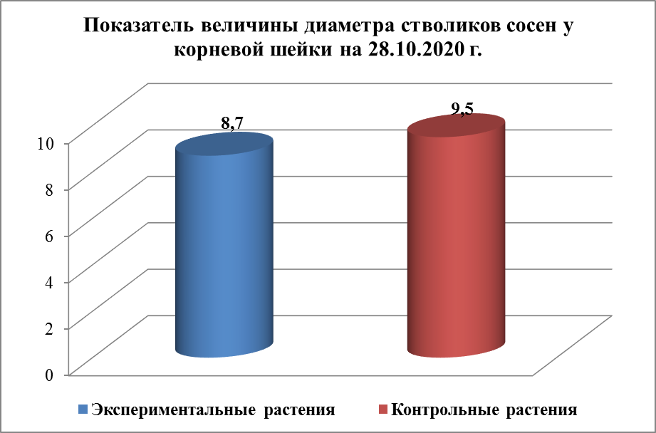

Рисунок 10. Показатель величины диаметра стволиков сосен у корневой шейки на 28.10.2020 году.

ВЫВОД.

К сожалению, выдвинутая гипотеза в работе не нашла подтверждения. Саженцы сосен, прошедших этап выращивания в контейнерах с осени 2017 по весну 2019 года в течении двух последующих вегетационных периодов, отставали в развитии от контрольной группы растений выращиваемых указанный период в открытом грунте. Экспериментальные сосны уступают контрольным по высоте растений, среднему верхушечному приросту, диаметру стволика, длине хвои. Неправильно сформированные в контейнерах корневые системы экспериментальных сосен, вероятно, не смогли полностью восстановиться за два вегетационных периода после пересадки в открытый грунт, что повело за собой замедление развития растений. Наибольшая разница в показателях развития контрольных и экспериментальных сосен наблюдалась в первый год высадки растений из контейнеров в открытый грунт. Во второй вегетационный период наблюдалось постепенное выравнивание по текущему приросту. Но по исследуемым показателям, кроме сохранности, экспериментальные сосны уступали контрольным. Сохранность сосен при пересадке из контейнера в грунт составила 100%.

ЗАКЛЮЧЕНИЕ.

Несмотря на некоторые отставания в развитии, сосна обыкновенная, выращенная в контейнере, может служить посадочным материалом при благоустройстве скверов, озеленении улиц и дворов.
А наши экспериментальные сосны выполнили большую социальную миссию. Они принесли море радости детям реабилитационного центра на Новогодних и Рождественских праздниках и понимание возможности сохранения жизни зеленой красавицы после праздника.

СПИСОК ИСПОЛЬЗОВАННОЙ ЛИТЕРАТУРЫ.

- Алькин, Н.Ф. Выращивание посадочного материала в контейнерах / Н.Ф. Алькин // Лесное хозяйство. - 1976. - № 7. - С. 80-82.
- Алькин, Н.Ф. Определение объема почвенного кома при выращивании посадочного материала в контейнерах / Н.Ф. Алькин // Лесное хозяйство. - 1982, № 10. – С. 26-30
- Беляев, В.В. Лесокультурная оценка индивидуальной изменчивости сеянцев и саженцев сосны и ели /В.В. Беляев // Материалы международного симпозиума "Северные леса: состояние, динамика, антропогенное воздействие", Архангельск, 15-26 июля 1990г.ЧастьII. -М, 1990.-С. 100-106.
- Бирцева, A.A. Качество сеянцев с закрытой корневой системой в зависимости от размеров контейнеров / A.A. Бирцева, И.М. Извекова // Создание высокопродуктивных лесных культур. Сборн. научн. тр. - Л: ЛенНИИЛХ., 1988. - С. 26-30.
- Бобушкина, C.B. Приемы повышения результативности выращивания посадочного материала с закрытой корневой системой на примере Вельского тепличного комплекса /C.B. Бобушкина, Б.А. Мочалов // Перспективы инновационного развития лесного хозяйства: материалы Международной научно-практической конференции. -Кострома : Изд-во Костром, гос. технол. ун-та, 2011г. - С. 15-20.
- Бобушкина С.В. Некоторые особенности технологии выращивания сеянцев хвойных пород с закрытой корневой системой / С.В. Бобушкина, Б.А. Мочалов // Леса Евразии – Брянск. Изд-во «Экос». – 2013. – с. 15
- Бабков, А. Агротехнология выращивания посадочного материала хвойных пород с закрытой корневой системой / А. Бабков // Лесное и охотничье хозяйство. - 2013. -№ 10.-С. 9-13.
- Долгих М.И. Теория и практика выращивания посадочного материала с закрытой корневой системой / М.И. Долгих, И.Р. Гоголева и др. – Воронеж: Изд-во ВГУ, 2016. с. 35
- Интенсивность роста и развития сеянцев сосны с закрытой корневой систеой при разных режимах выращивания/М.С. Лазарева, Н.Н. Климович: М-во образования Республики Беларусь, Гомельский гос. ун-т им. Ф. Скорины.- Гомель: РГУ им. Ф. Скорины, 2016. – с.45
- Коленченко Е.В. Сосна как лесообразующая порода в Белгородской области. Особо охраняемые природные территории: состояние, проблемы и перспективы развития: материалыXV Международной научно-практической конференции школьников, пос. Борисовка, 22 апреля 2017 года /редкол.: М.В. Арбузова [и др.];отв. ред. М.В. Арбузова.-Белгород: «Везелица», 2017. – с. 256
- Среднерусское Белогорье / Ф.Н. Милков, Д.Ю. Татаринцев, Т.Ф. Тарасова и др. – Воронеж: Изд-во «Мир», 2018. – с.240
- Шостин И.И. Прирост древесины ствола. Понятие о древесном приросте и его видах.
Определение прироста древесины на срубленном дереве. Определение процента текущего прироста растущих деревьев. [Электронный ресурс] Учебное пособие – М.: Отдел научно-технической информации ЛНИИ, 2018. –URL Режим доступа: https://mydocx.ru/12-38703.html (Дата обращения 04.11.2018; 20.09.2019)
- Фомичева И.С. Волшебный мир сосны. –URL Режим доступа: asprus.ru/blog/biologicheskie-osobennosti-sosny-obyknovennoj/ (Дата обращения 17.06.2020)
- Яковлеев И.Ю. Интенсивность роста сосны при разных способах выращивания. www.dslib.net/fito-melioracia/intensivnost-rosta-i...oj-sistemoj-pri.html (Дата обращения 10.04.2018)
- Ян А.В. Когда и как лучше пересаживать сосну. Как выбрать сосну для пересадки. Режим доступа:https://dachnayazhizn.info/stati/kogda-peresazhivat-luchshe-sosnu-kak-vybrat-i-vykopat-sazhenec-sosny-v-lesu-sovety-i (Дата обращения 11.07.2020)

